Amatérská prohlídka oblohy a Astronomický ústav AV ČR
si Vás dovolují pozvat na seminář
ASTRO@ONDŘEJOV.2011

který se uskuteční 10. až 12. června 2011
v prostorách Astronomického ústavu AV ČR v Ondřejově.

Pátek 10. června

18.00 až 20.00 příjezd a prezence účastníků

20.15 až 22.30 Navigace předevčírem, včera a dnes, Petr Scheirich (AÚ AV ČR)

poté za dobrého počasí, společné pozorování oblohy

Sobota 11. června

9.00 až 9.45 Determinace hmyzu přitahovaného veřejným osvětlením, Paula Parikrupová (Karviná)

10.00 až 11.30 Extrémní stavy hmoty, Martin Rybář (CERN)

11.30 až 14.00 přestávka na oběd

14.00 až 15.00 Binární asteroidy a mise GAIA, Petr Pravec (AÚ AV ČR)

15.15 až 17.00 Prohlídka přístrojové techniky stelárního oddělení a oddělení meziplanetární hmoty.

17.00 až 18.00 Stelární otázky a odpovědi, přednáška

18.30 až 20.30 přestávka na večeři
Zájemci se mohou zúčastnit společné večeře v místní pizzerii Pietro.

20.30 až 22.00 Valná hromada Amatérské prohlídky oblohy, určení směrování naší společnosti

poté za dobrého počasí, společné pozorování oblohy

Neděle 12. června

9.30 až 11.30 Výlet na centrální plošinu hvězdárny k historickým kopulím s komentářem

12.00 ukončení semináře
Všeobecné informace
Setkání se uskuteční v prostorách Astronomického ústavu AV ČR, který se nachází v obci Ondřejov. Což je asi 33 km jihovýchodně od Prahy. Seminář se koná v seminární místnosti (na plánku je to číslo 23).
Plánek areálu: http://www.asu.cas.cz/_data/planek_arealu_1211321322.jpg

Jak se do Ondřejova dopravíme?
Autem: Po výjezdu z dálnice D1 v Mirošovicích směrem na Benešov, odbočíte po 2 kilometrech na Senohraby a odtud pojedete přes Turkovice přímo do Ondřejova.
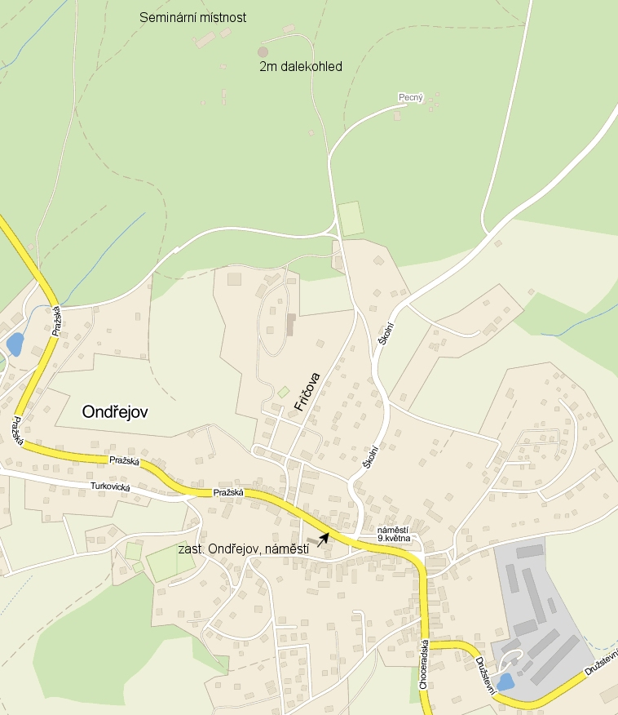
Hromadnou dopravou: z Prahy do Ondřejova je možné dostat se dvěma způsoby:
- Autobusem č. 383 ze zastávky Háje (konečná metra C) do zastávky Ondřejov, náměstí.
- Vlakem z Hlavního nádraží do stanice Strančice, ve které na některé vlakové spoje (nutno ověřit v jízdním řádu) navazuje autobus č. 490, opět do zastávky Ondřejov, náměstí.
Po příjezdu na náměstí se vydáte 150m zpět proti jízdě, a zahnete doprava do ulice Fričova, která vás dovede až do areálu hvězdárny.

Stravování
Stravování nebude součástí semináře, nedaleko je dobrá Pizzeria Pietro (asi 20 minut chůze od místa konání). A kousek od ní pak restaurace se zajímavým názvem Absolutní nepohoda.
V seminární místnosti bude k dispozici rychlovarná konvice, nějaké hrníčky apod.

Ubytování
Nocleh je možný v seminární místnosti ve spacáku na karimatce (v budově je WC a umyvadlo), kapacita dostatečná. Více pohodlnou variantou je možnost spaní v ubytovně ústavu. K dispozici jsou volné 2 dvoulůžkové a 1 čtyřlůžkový pokoj (cena 160 Kč za osobu na noc).
Cena
Každý účastník semináře zaplatí na místě konferenční poplatek 140 Kč, členové APO pouze 100 Kč (poplatek je určen na honorář pro přednášející a drobné výdaje – např. káva, čaj).
Na seminář se můžete hlásit do 8. června 2011 nejlépe pomocí e-mailu: seminar@astronomie.cz do předmětu dát "APO-Ondřejov".
Za organizační výbor Marek Kolasa a Petr Scheirich

Návratka

Jméno a příjmení:

Rok narození:

Bydliště:

Přijedu: v pátek / v sobotu (označte variantu)

Požaduji nocleh ve hvězdárenské ubytovně: ano (1 noc / 2 noci) / ne (označte variantu)
Požaduji nocleh v přednáškové místnosti: ano (1 noc / 2 noci) / ne (označte variantu)

Jsem člen APO: ano / ne (označte variantu)

